**JOBSHEET 1 BASIS DATA**

**Konsep Basis Data**

**Lavina 2341760062**

**Installasi**

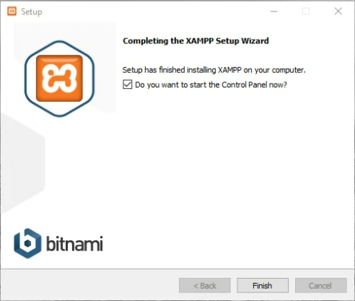

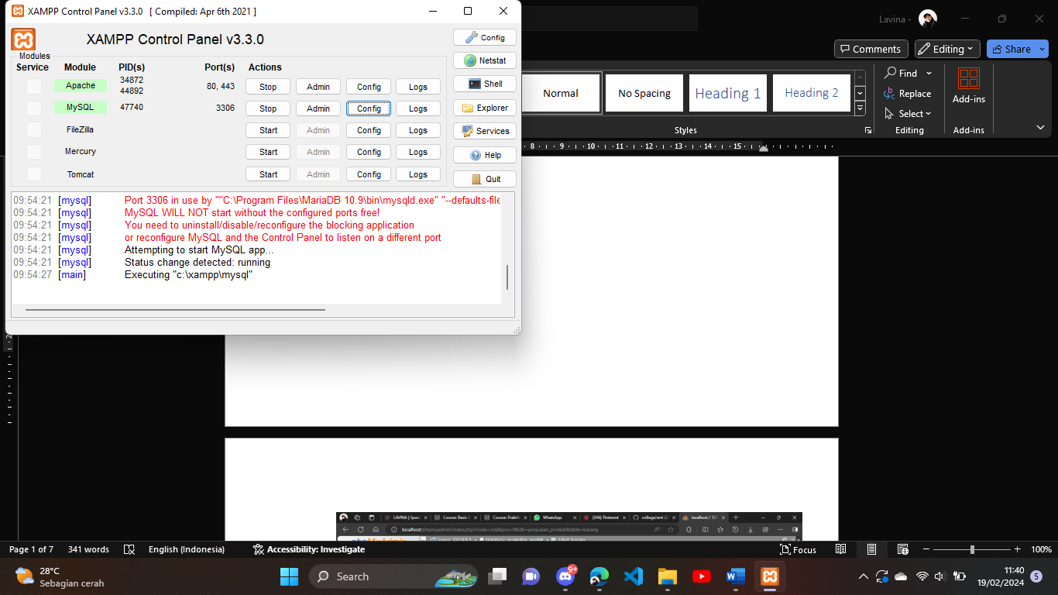

1. **Praktikum 1**

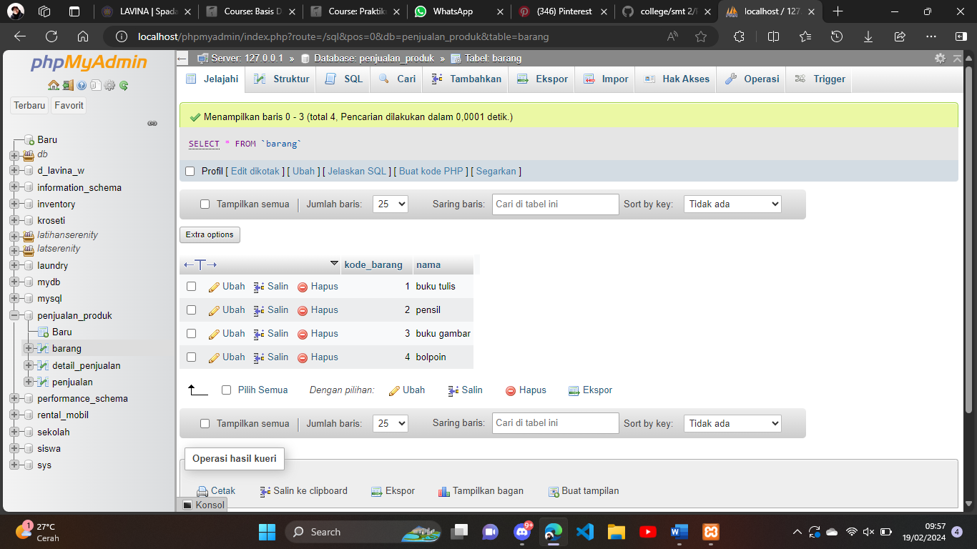

1. **Praktikum 2**

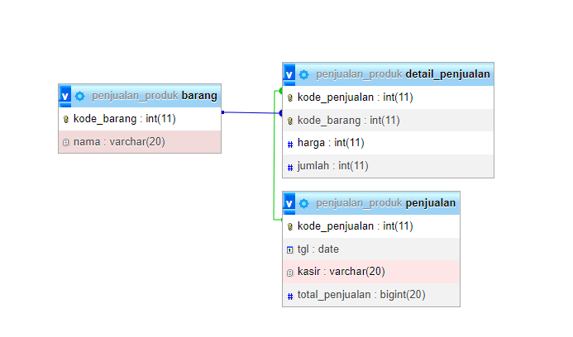

1. **Praktikum 3**
2. Tambahkan data penjualan sebagaimana berikut :

* kode_penjualan = 3
* tgl = 8 Februari 2021
* kasir = Dini
* total_penjualan = 10.000

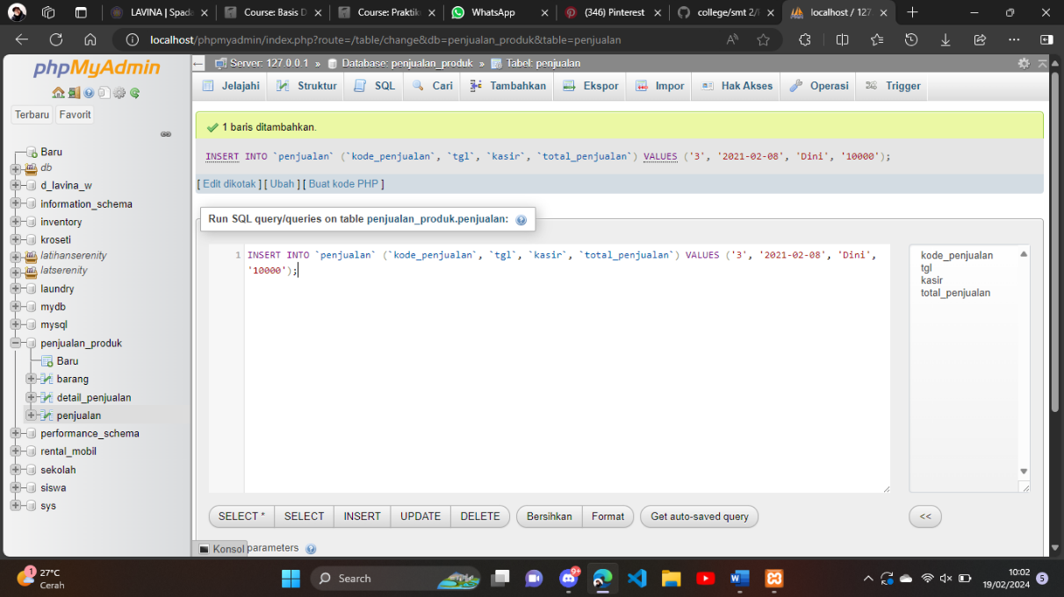

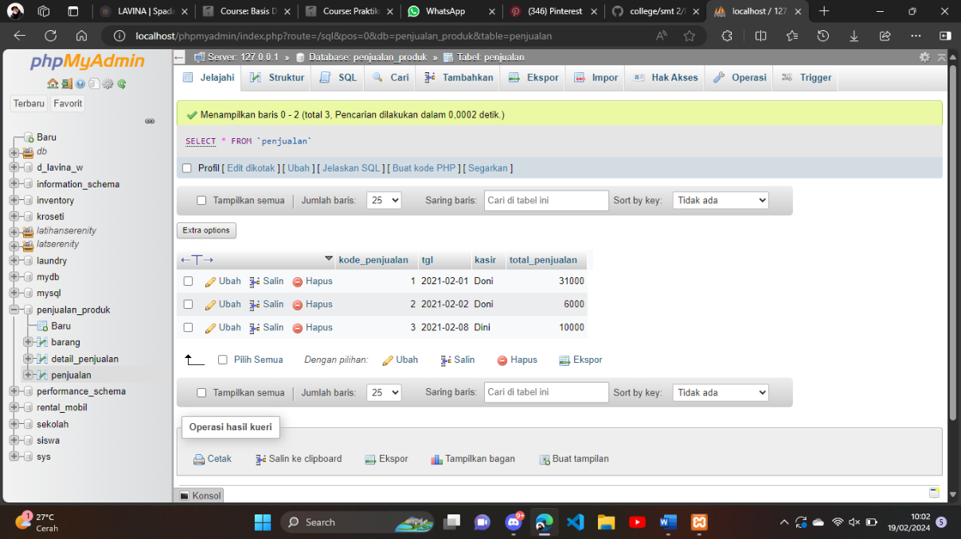

1. Tambahkan data penjualan sebagaimana berikut

* kode_penjualan = 2
* tgl = 10 Februari 2021
* kasir = Dini
* total_penjualan = 20.000

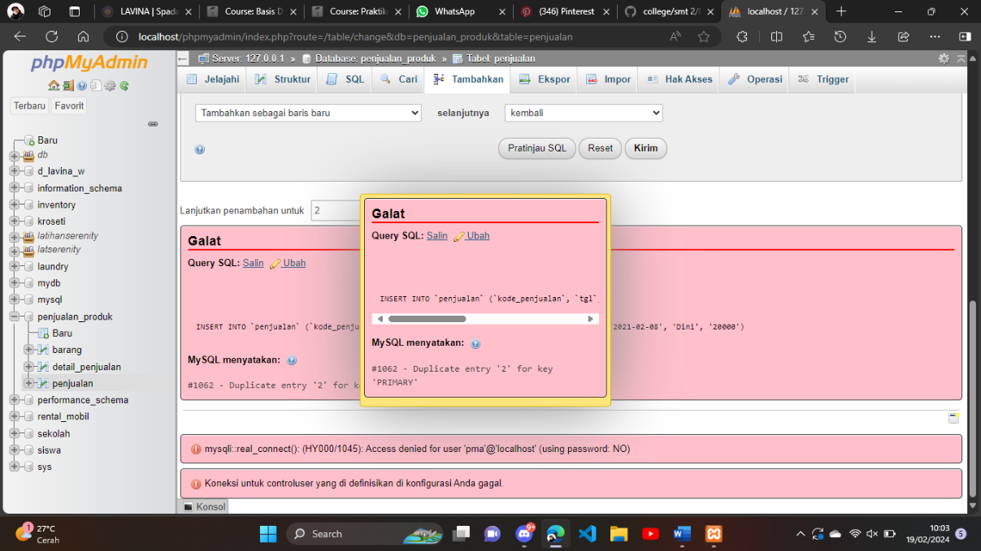

1. Jelaskan bagaimana solusi agar data pada soal 2 dapat ditambahkan !

**Jawab:** Periksa tabel, jika ada kode_penjualan 2 yang menyebabkan duplikasi hapus record tersebut agar bisa menambah record baru dengan kode_penjualan 2 atau saat menambah record baru jangan menambah kode_penjualan yang sama dengan yang sudah ada di tabel.

1. Tambahkan data detail_penjualan sebagaimana berikut :

* kode_penjualan = 2
* kode_barang = 3
* harga = 5.000
* jumlah = 5

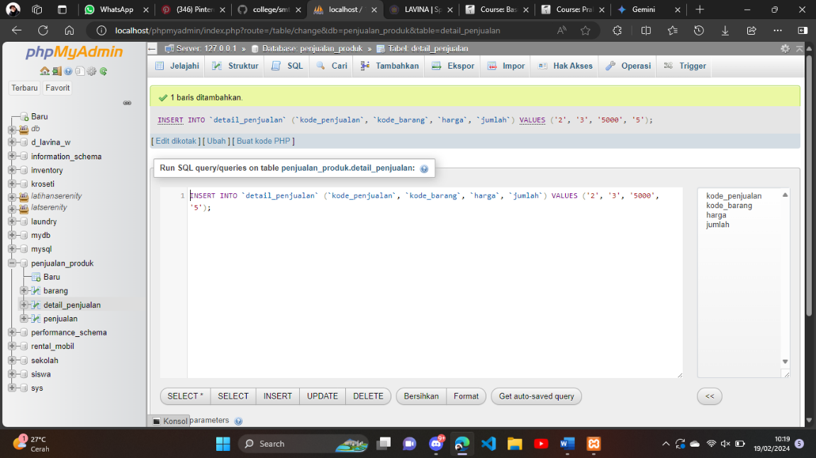

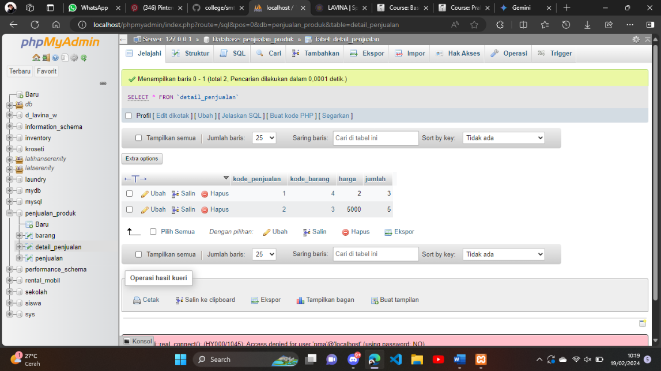

Apakah data dapat ditambahkan? Jelaskan alasannya !

**Jawab:** Bisa, karena data tersebut tidak ada di tabel, sehingga tidak terjadi duplikasi.

1. Jelaskan bagaimana solusi agar data pada soal 4 dapat ditambahkan

**Jawab:** Tidak ada solusi yang diperlukan.

1. Terangkan apa yang bisa anda pahami dari soal 1-5 terkait dengan duplikasi dan inkonsisten data

**Jawab:** Saat memasukkan data kedalam tabel terdapat duplikasi kode_penjualan dan nama kasirnya, duplikasi pada kode_penjualan menyebabkan error karena merupakan primary key yang isinya harus unik dengan kata lain tidak boleh sama. Tidak masalah jika menambahkan sebuah record yang isinya memang belum tersedia di tabel sebelumnya. Jika terdapat isi record yang sama dengan yang sudah tersedia maka akan terjadi duplikasi.

1. **Praktikum 4**
2. Tambahkan data detail_penjualan sebagaimana berikut <SOAL 7>

* kode_penjualan = 2
* kode_barang = 3
* harga = 5.000
* jumlah = 5

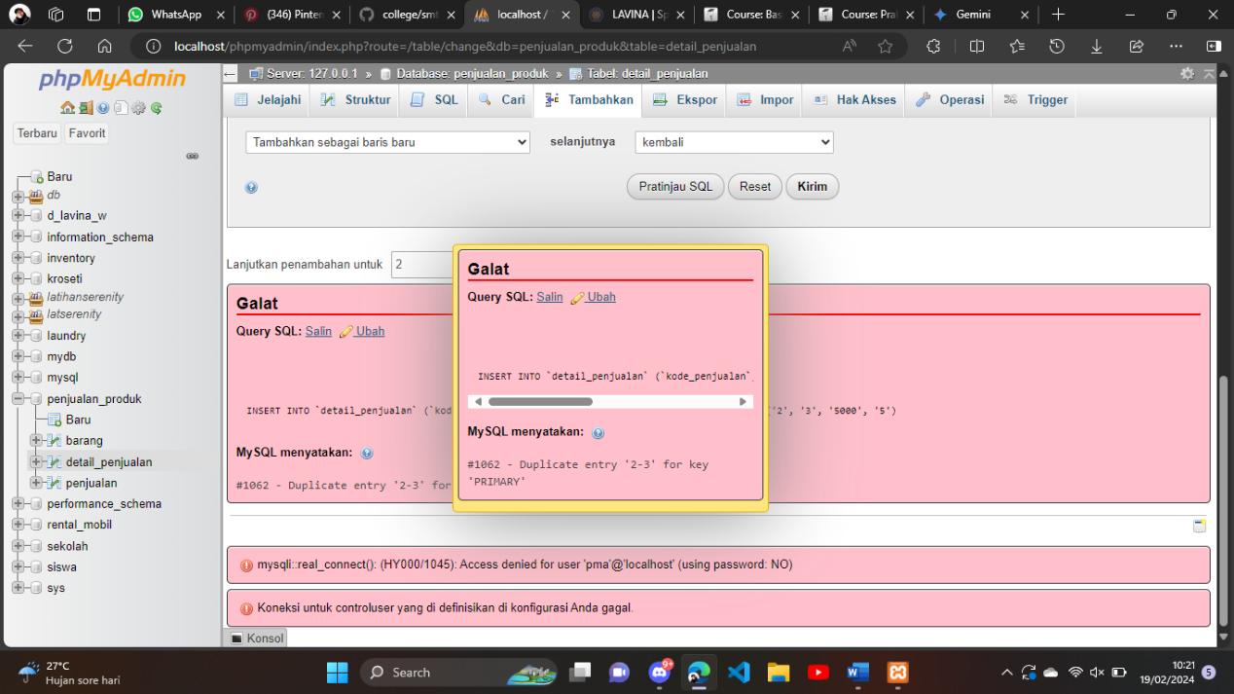

Apakah data dapat ditambahkan? Jelaskan alasannya !

**Jawab:** Tidak bisa, karena terjadi duplikasi, data tersebut sudah ada di dalam tabel sebelumnya.

1. Tampilkan struktur dari basis data dan hapus garis hubung antara tabel penjualan dan detail_penjualan caranya klik tanda lingkaran pada ujung garis antara tabel penjualan dan detail_penjualan, kemudian pilih delete.

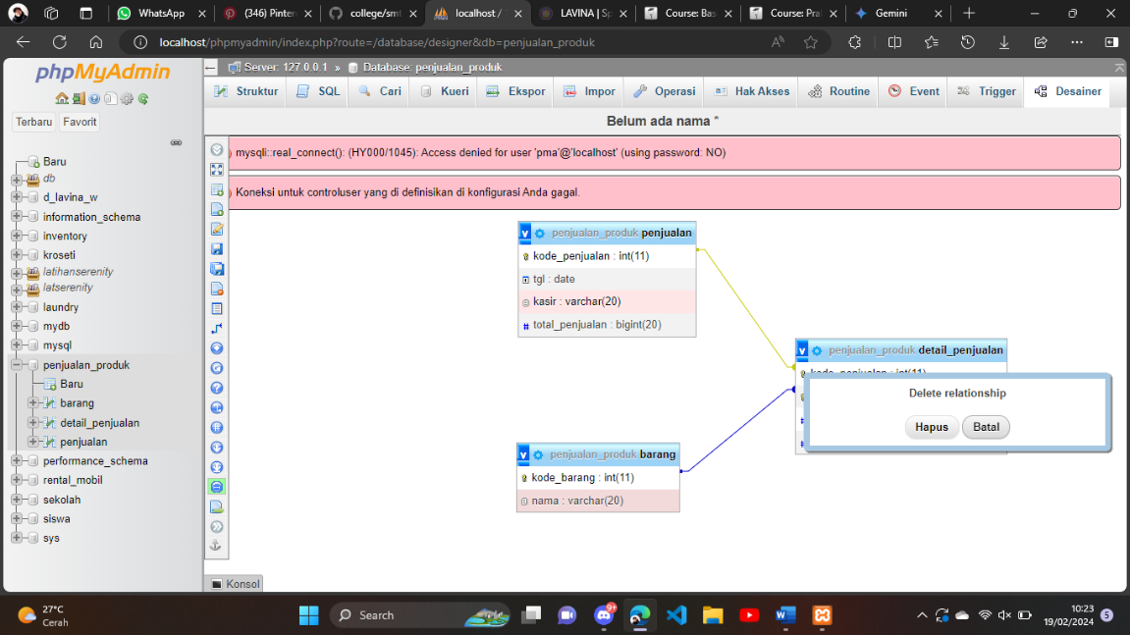

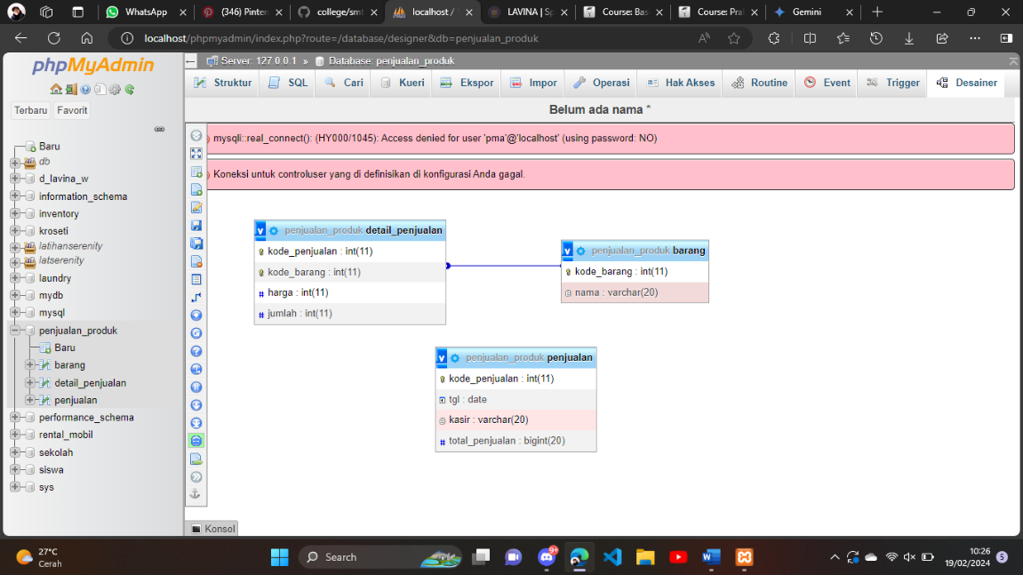

1. Ulangi kembali langkah ke-1 pada praktikum 4. Apakah data dapat ditambahkan ? jelaskan alasannya!

**Jawab:** Masih tidak bisa ditambahkan karena terjadi duplikasi pada primary key nya.